OA 协同办公系统
用 户 手 册

（内部使用）

系统地址：http://172.16.16.110/oa/
更新日期：2026-09-03 系统版本：OA 6x（RuoYi-Vue-Plus 6.0.0）

一、访问方式

1.1 电脑端
打开浏览器（推荐 Chrome / Edge），访问：
http://172.16.16.110/oa/
打开后进入登录页面，输入用户名和密码即可登录。
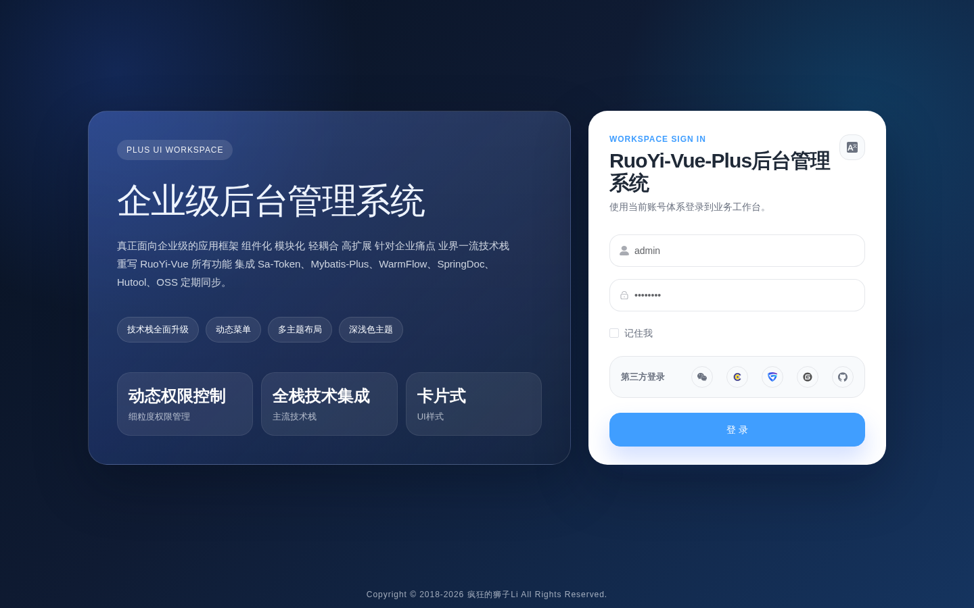
图 1-1 系统登录页

1.2 手机端
手机与办公网络（172.16.16.x 网段）保持连通，浏览器访问同一地址 http://172.16.16.110/oa/ 即可；也可在电脑端点击左侧菜单「手机端专属」→「移动验收」进入手机专用验收页面（详见第十二章）。

二、账号与密码

2.1 账号一览
姓名 | 用户名 | 密码 | 角色
admin（管理员） | admin | admin123 | 超级管理员，拥有全部权限
王建龙 | wangjianlong | 666666 | CEO、超级管理员
李迪 | lidi | 666666 | 最高决策人、超级管理员
裴天姿 | peitianzi | 666666 | 仓库管理员、验收对接人
彭赛威 | pengsaiwei | 666666 | 普通用户（部分项目任项目负责人）
张岩 | zhangyan | 666666 | 普通用户（部分项目任项目负责人）
李炳晨 | libingchen | 666666 | 普通用户
蒋泽鹏 | jiangzepeng | 666666 | 普通用户
冯忠俊 | fengzhongjun | 666666 | 普通用户
陈俊荣 | chenjunrong | 666666 | 普通用户
何鑫 | hexin | 666666 | 普通用户
贺鑫雨 | hexinyu | 666666 | 普通用户
刘恒 | Liuheng | 666666 | 普通用户

提示：所有非管理员账号初始密码均为 666666，首次登录后建议立即修改密码（修改方法见第四章）。

2.2 角色说明
角色 | 人员 | 权限说明
普通用户 | 全体同事 | 提交采购申请、采购验收、领用申请；查看仓库库存；无库存操作权限
项目负责人 | 按项目指定 | 审批本项目相关的采购申请、采购验收、领用申请（自动按项目归属确定）
CEO | 王建龙 | 审批全部采购申请；审批采购验收的最后一步
最高决策人 | 李迪 | 审批总金额 ≥ 1000 元的采购申请
仓库管理员 | 裴天姿 | 审批领用申请；管理仓库库存
超级管理员 | admin、王建龙、李迪 | 系统全部权限，可代批任何流程

提示：审批人为「角色」而非具体某人：同一角色下的任意一人审批通过即视为该环节通过。

三、登录与首页
- 浏览器打开 http://172.16.16.110/oa/ ；
- 输入用户名、密码，点击「登 录」；
- 登录后进入首页，点击左侧菜单开始使用。
普通用户登录后可见的菜单为：首页、工作流（我的任务）、PRIME AI、采购管理（采购申请 / 采购验收 / 仓库库存 / 领用申请）、手机端专属。项目管理、发票台账、供应商等管理功能仅管理员可见。
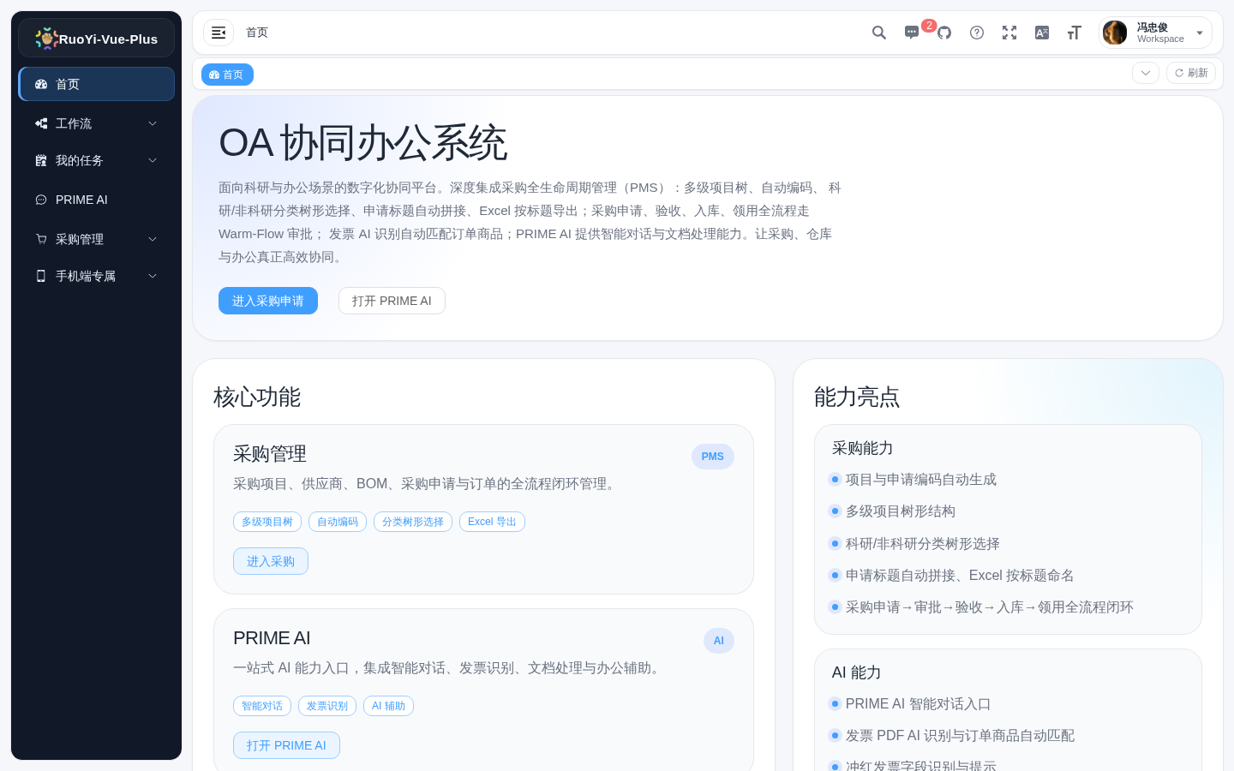
图 3-1 首页（普通用户视角）
首页中部提供常用快捷入口：「进入采购申请」「打开 PRIME AI」，可直接跳转。

四、个人中心与修改密码

4.1 进入个人中心
- 点击页面右上角的头像，弹出下拉菜单；
- 点击「个人中心」。
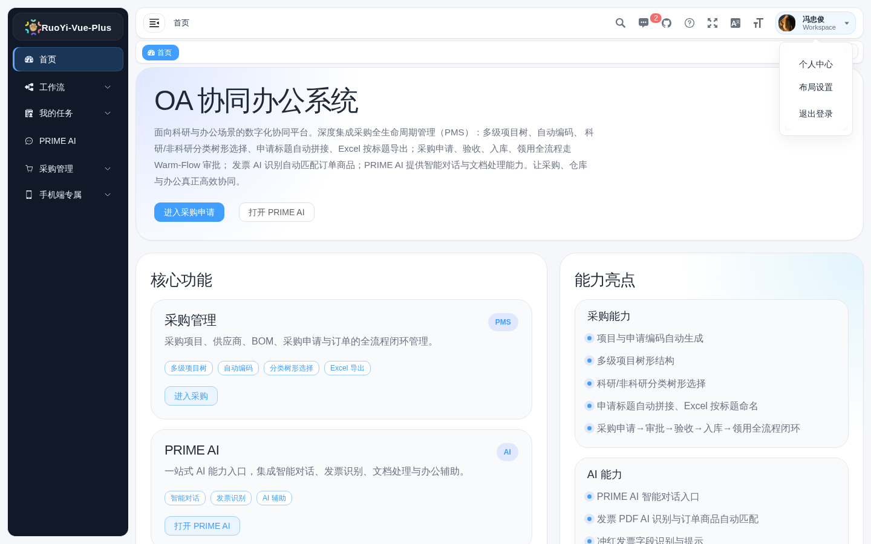
图 4-1 点击右上角头像，选择「个人中心」

4.2 修改密码
- 在个人中心页面点击「修改密码」标签页；
- 依次填写旧密码、新密码、确认密码（新密码需与确认密码一致）；
- 点击「保存」即完成修改，下次登录请使用新密码。
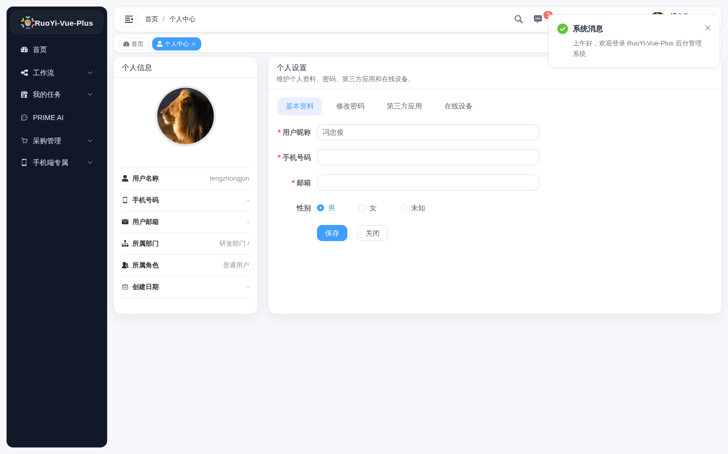
图 4-2 个人中心（基本资料页）
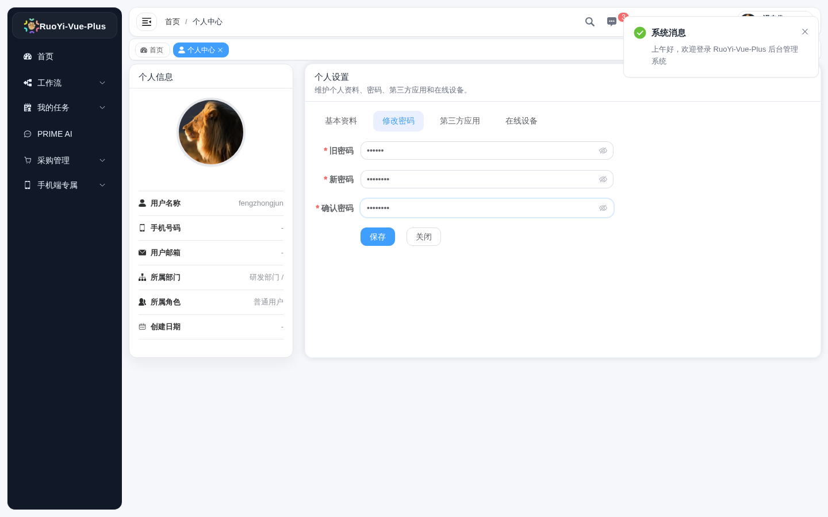
图 4-3 修改密码
提示：修改密码后如忘记新密码，请联系管理员（admin）重置。

五、采购申请
采购申请是整个采购流程的起点：填写申请 → 审批 → 验收 → 入库 → 领用。

5.1 进入页面
左侧菜单 → 采购管理 → 采购申请。列表中可查看所有申请及其状态、当前审批人。
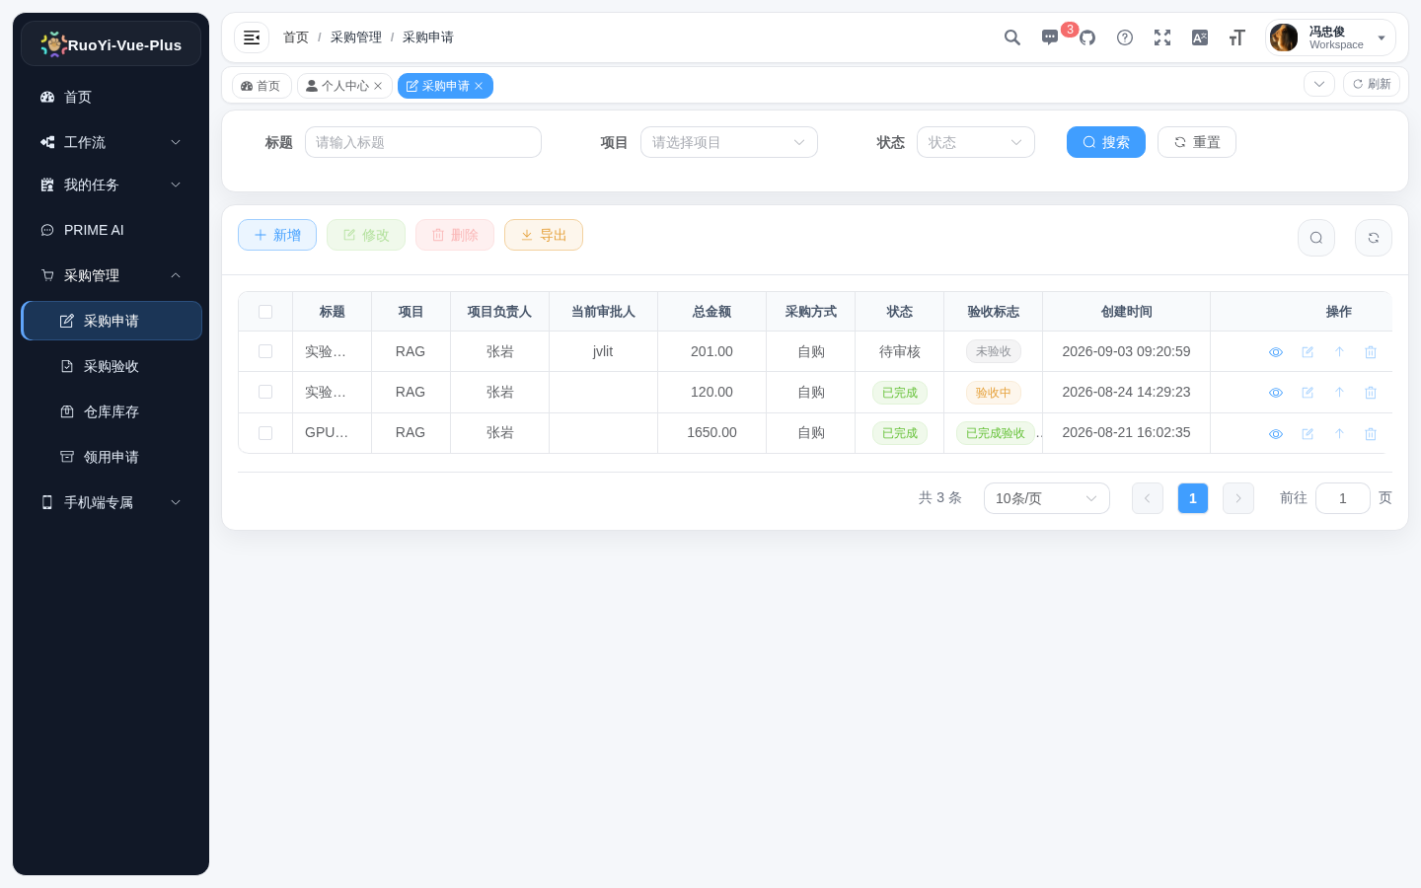
图 5-1 采购申请列表
列表操作按钮（每行右侧）依次为：详情、修改、提交、删除、导出申请表；顶栏还有新增、导出。

5.2 新建采购申请
- 点击「新增」，弹出添加采购申请窗口；
- 选择采购方式（自购 / 对公），填写标题名称（如「笔记本购买」）；
- 点击「项目」选择归属项目（树形展开，支持多级项目），项目负责人自动带出；
- 选择采购种类（科研类 / 非科研类）；
- 自购需上传实际付款截图（不超过 5MB 的 png/jpg）；
- 填写申请原因，点击「添加明细」逐条录入商品。
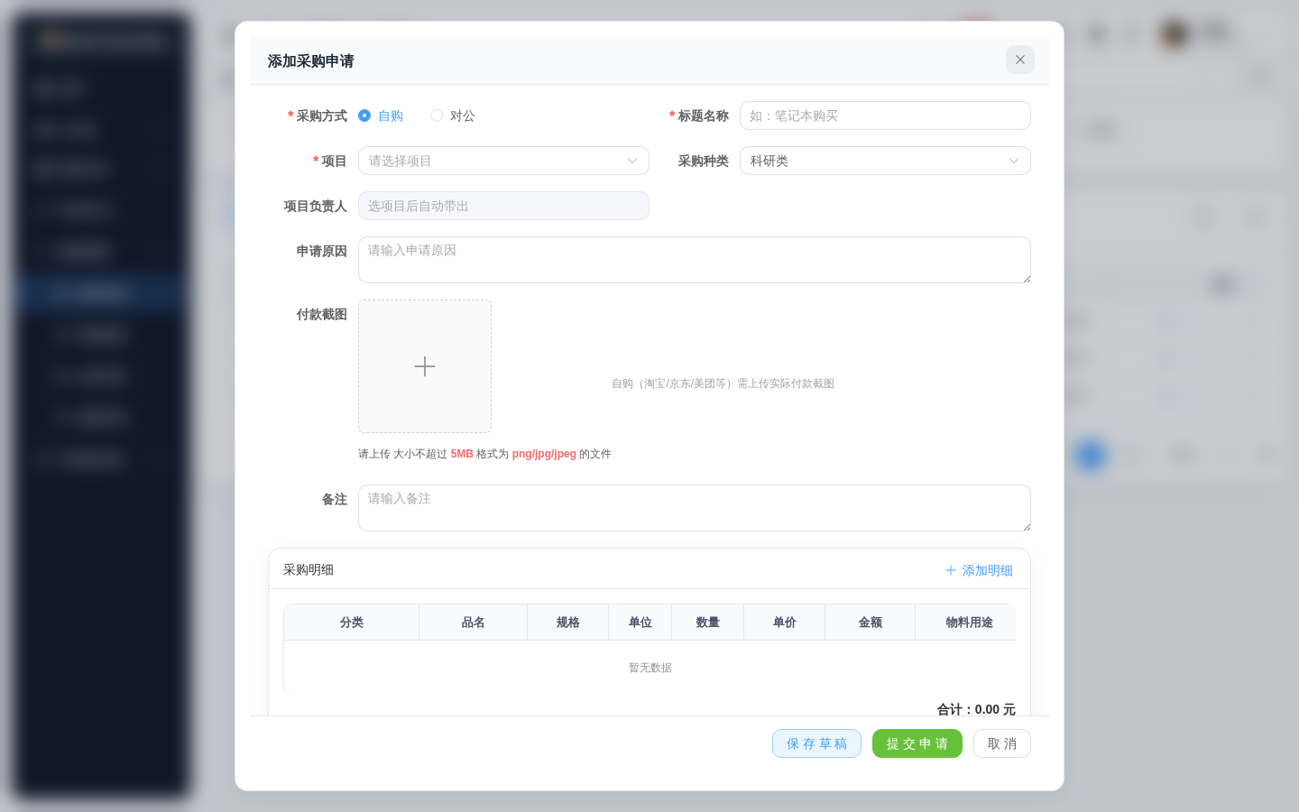
图 5-2 新增采购申请

5.3 添加采购明细
在「添加明细」弹窗中填写：分类（树形选择，默认 100 材料）、品名、规格、单位、数量、单价、商品链接、物料用途（默认「研发」，可改选或自填）、采购原因、备注。点击「确定」加入明细，可继续「再添加一个」。系统按单价 × 数量自动计算合计金额。
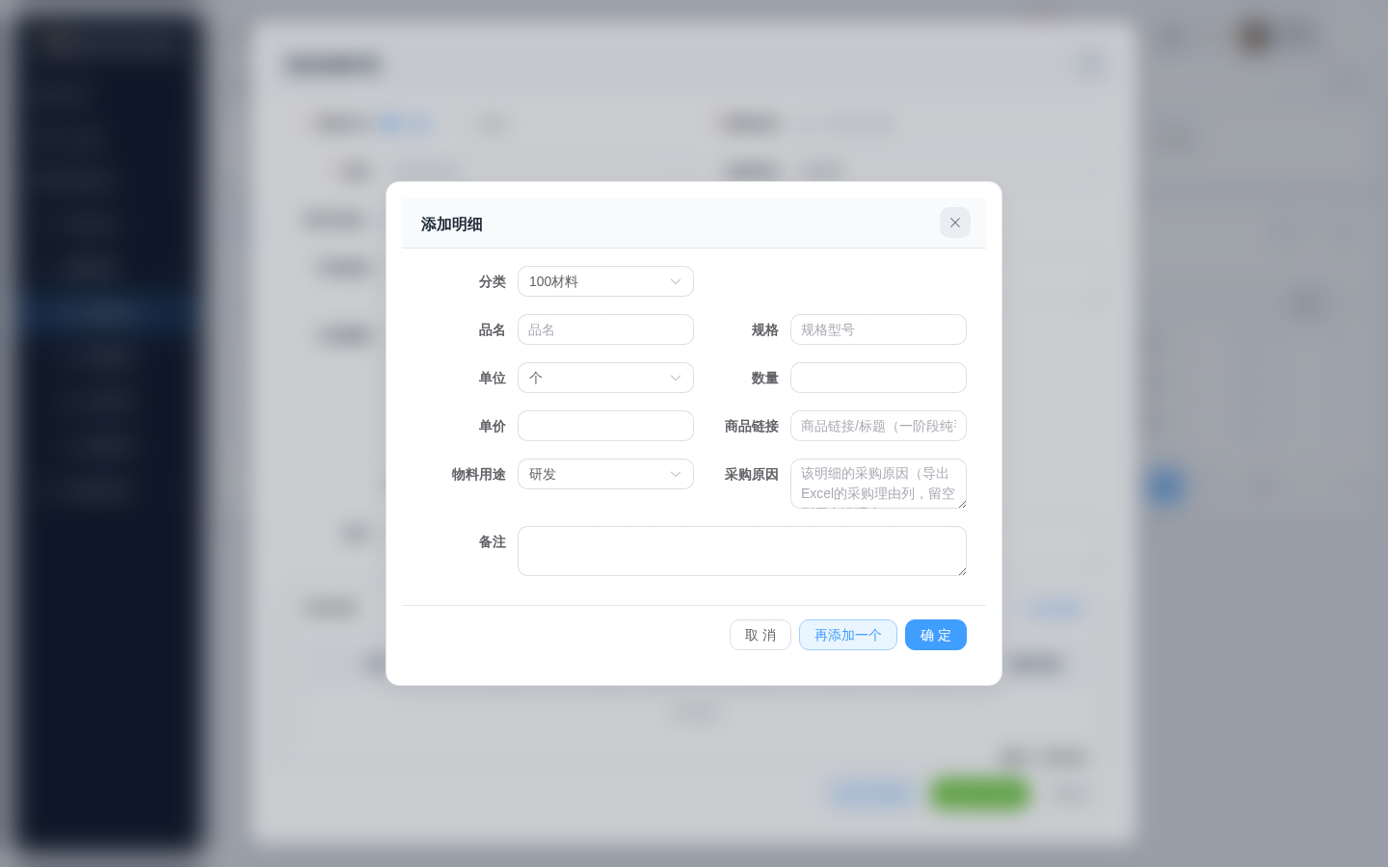
图 5-3 添加明细弹窗
- 明细填写完成后，核对合计金额与项目可用资金；
- 点击「保存草稿」暂存（可稍后修改），或点击「提交申请」正式进入审批流程。
提示：提交后申请不可再修改；如需调整，须等待审批驳回或联系管理员。

5.4 审批流程
采购申请的审批链如下：
提交 → 项目负责人审批 → CEO 审批 → 按金额自动分支
总金额 < 1000 元：流程结束
总金额 ≥ 1000 元：最高决策人审批 → 流程结束
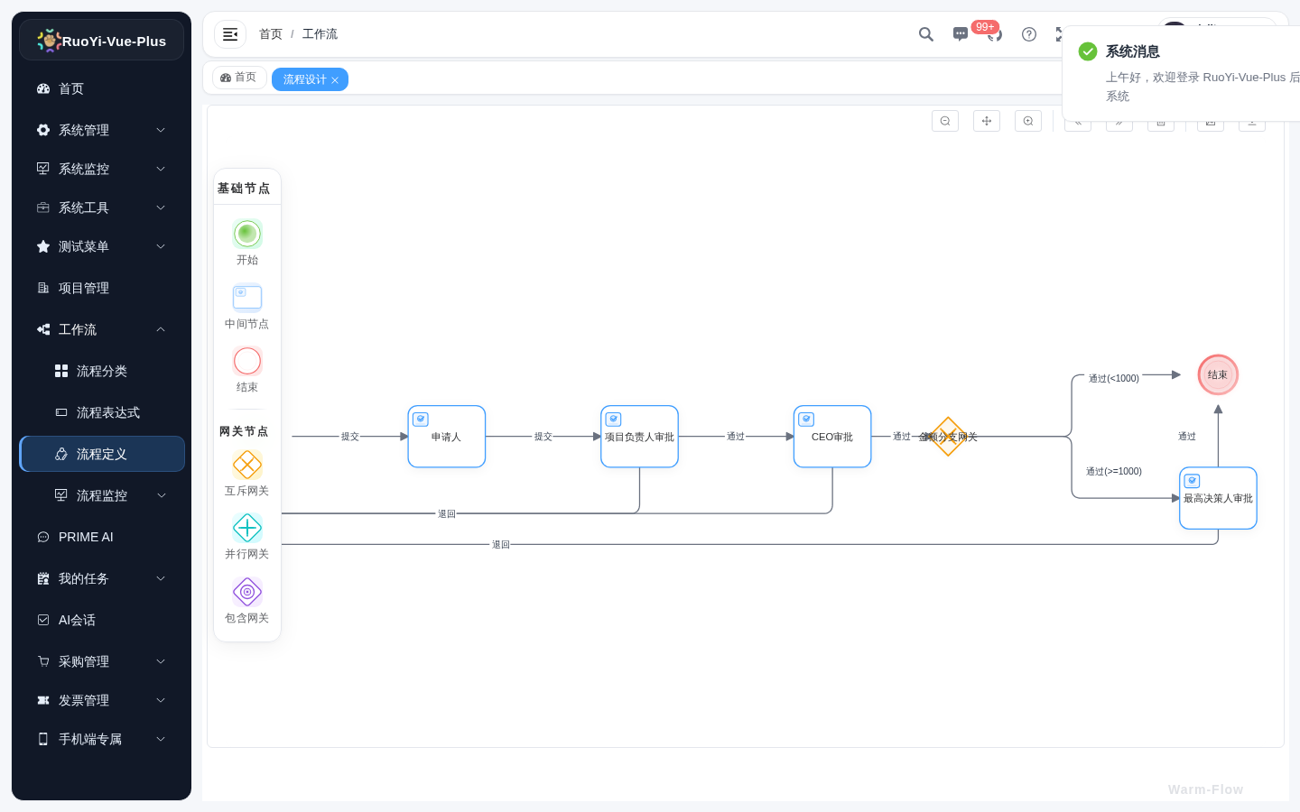
图 5-4 采购申请审批流程图
任何一级都可选择「驳回」，被驳回的申请可修改后重新提交。

5.5 查看详情与流程进度
在列表中点击行首的「详情」图标，可查看申请完整内容与采购明细；
在详情页点击「流程进度」，可查看流程图与各级审批意见。
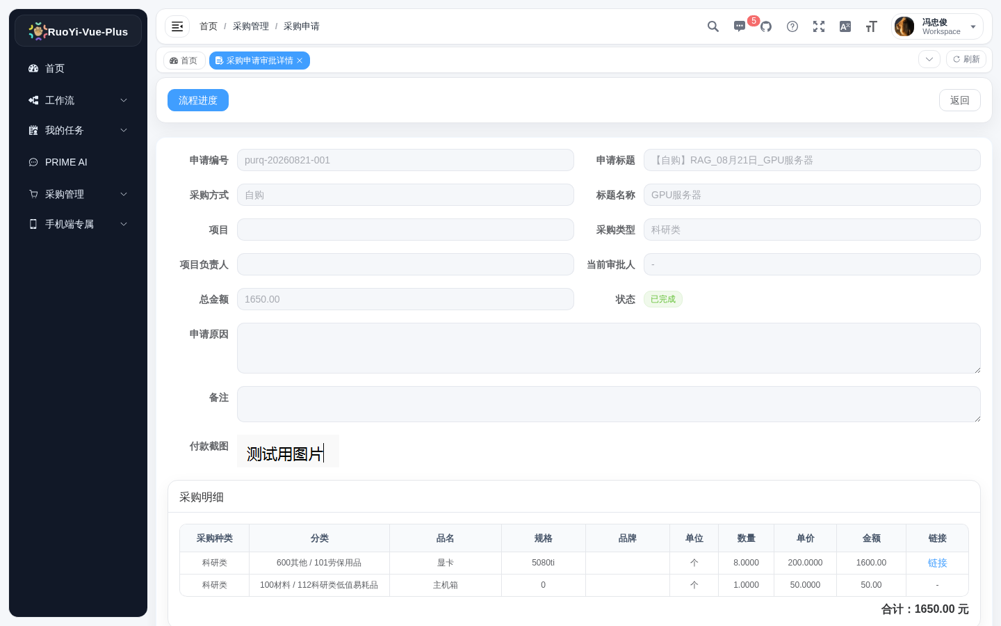
图 5-5 采购申请详情页

5.6 导出申请表
每行操作列的「导出申请表」按钮可按该申请生成 Excel 采购清单（文件名自动使用申请标题）；顶栏「导出」可导出当前查询结果列表。

六、我的任务与审批办理

6.1 我的任务
左侧菜单 → 我的任务，包含四个子菜单：我发起的、我的待办、我的已办、我的抄送。
- 我发起的：我提交的所有流程单据；
- 我的待办：等待我审批的任务；
- 我的已办：我已审批过的任务。
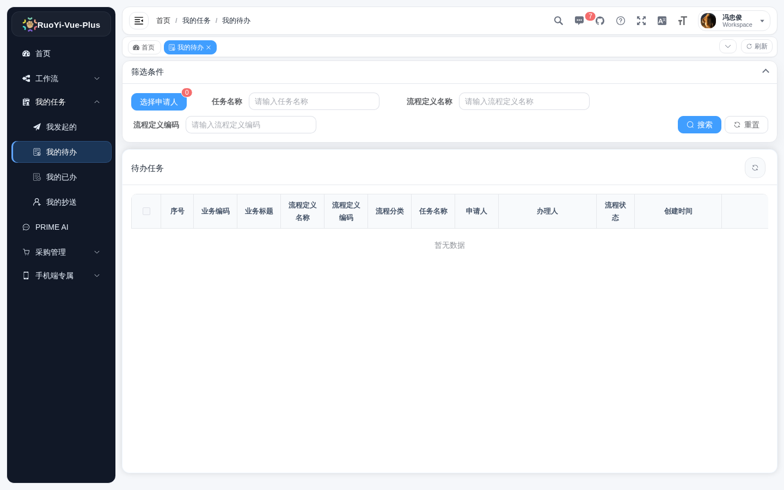
图 6-1 我的待办

6.2 办理审批
- 在「我的待办」中找到待办任务，点击「办理」；
- 系统打开对应单据的审批详情页，可查看单据内容与流程进度；
- 点击「审批」，选择通过或驳回；驳回时请注明原因；
- 确认后流程自动流转到下一审批人。
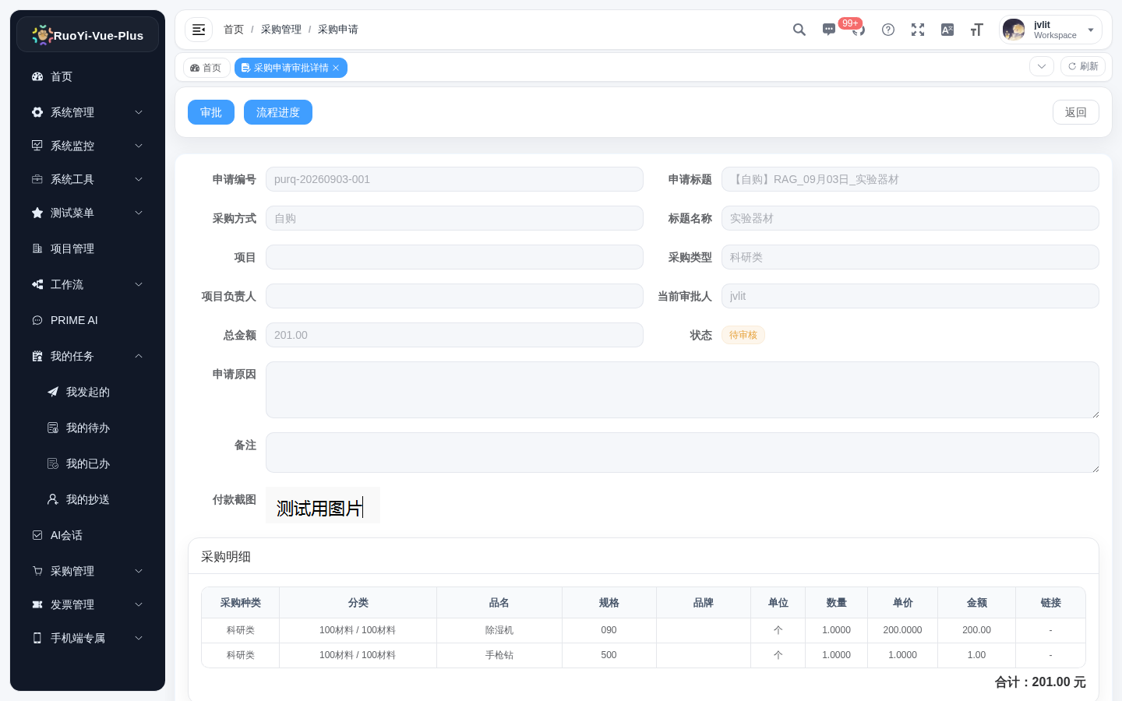
图 6-2 采购申请审批详情页（点击「审批」办理）
提示：普通用户可以查看所有流程图（只读），但无法编辑或删除流程定义。

七、采购验收
采购申请审批通过后，货物到达即可发起验收；验收通过后商品自动入库。

7.1 发起验收
- 左侧菜单 → 采购管理 → 采购验收，点击「新增」；
- 在「关联采购申请」中选择已审批通过的采购申请（未验收的申请），项目与商品明细自动带出；
- 填写验收日期，逐条上传实物图片与发票附件（均必填，不超过 5MB）；
- 填写每条明细的发票金额，系统自动核对：不超过申请单价显示「通过」，超出显示「冲红」；
- 确认无误后点击「提交」，也可「保存草稿」稍后继续。
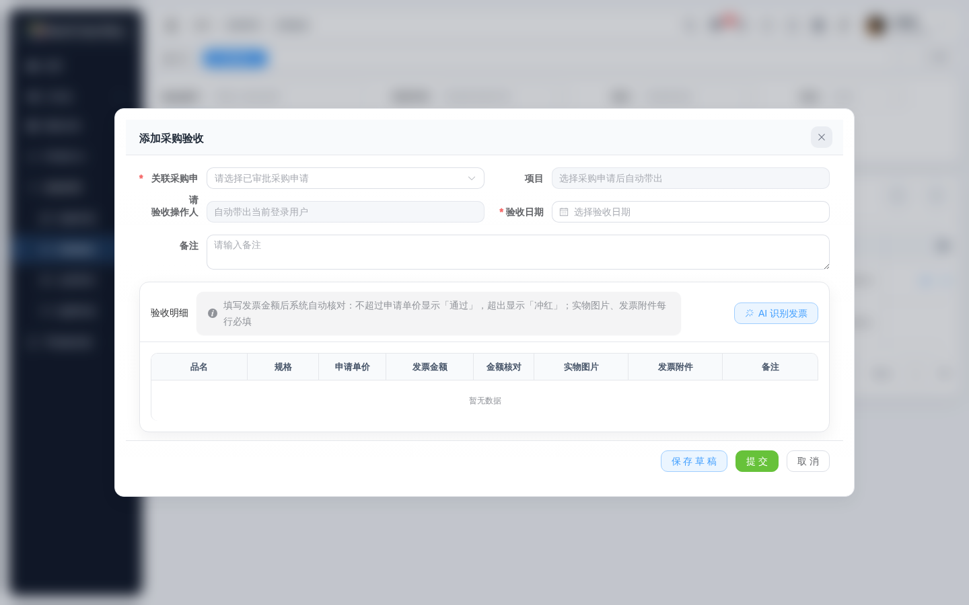
图 7-1 添加采购验收
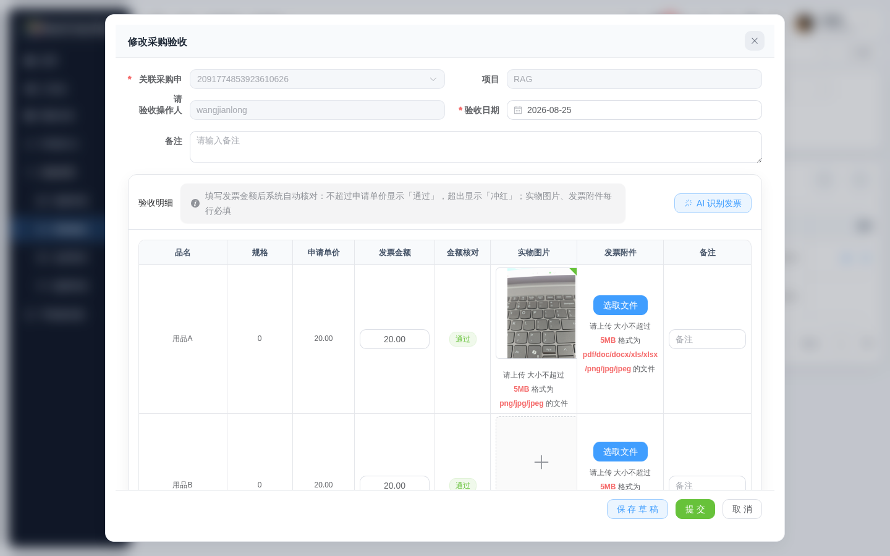
图 7-2 验收明细（实物图片 / 发票附件 / 金额核对）

7.2 验收审批流程
验收发起人提交 → 采购申请人确认 → 项目负责人审批 → CEO 审批 → 结束
注意：发起人不一定等于采购申请人，但流程第二步固定由采购申请人确认。流程图中最后一步节点名显示为「团队上级审批」，实际审批角色为 CEO。

7.3 验收状态
验收标志 | 含义
未验收 | 采购申请审批通过，尚未发起验收
验收中 | 已发起验收，正在审批
已完成验收 | 验收流程结束，商品已入库，可在仓库库存查看

每个采购申请只能发起一次验收；验收被驳回后可修改重新提交。

八、AI 发票识别匹配
在采购验收窗口中，点击「AI 识别发票」可一次性上传多张发票 PDF，由 AI 自动完成识别与匹配：
- AI 识别每张发票的票面字段（号码、开票日期、销售方、购买方、不含税金额、商品名等）；
- 按商品名与金额自动匹配到对应验收明细，自动回填「发票金额」并上传发票附件；
- 冲红发票自动标记「冲红」提示；与本订单不相干的发票不会自动上传；
- 识别结束后给出匹配报告：成功匹配多少张、哪些商品缺少发票、哪些发票无法对应；
- 缺少发票的商品可再次点击「AI 识别发票」补充上传（支持多轮）。
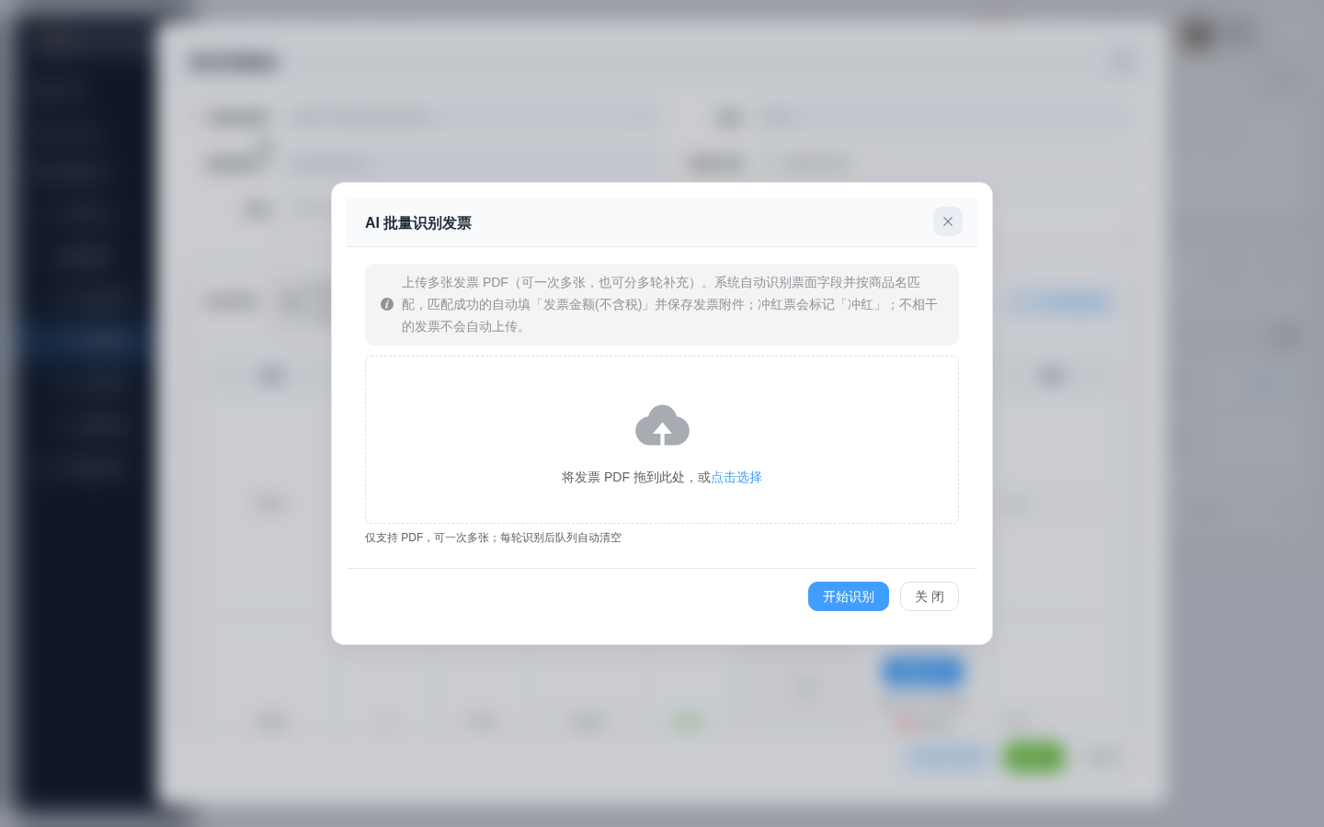
图 8-1 AI 批量识别发票
提示：目前仅识别发票 PDF 的第一页；金额口径为不含税金额；若发票商品名过长可能与订单商品名对不上，此时 AI 不会自动回填，请人工核对后手动填写。

九、仓库库存
左侧菜单 → 采购管理 → 仓库库存。所有同事均可查看库存（品名、规格、单位、可用数量、所属项目、入库日期、验收图片），普通用户为只读；库存的增删改由仓库管理员操作。
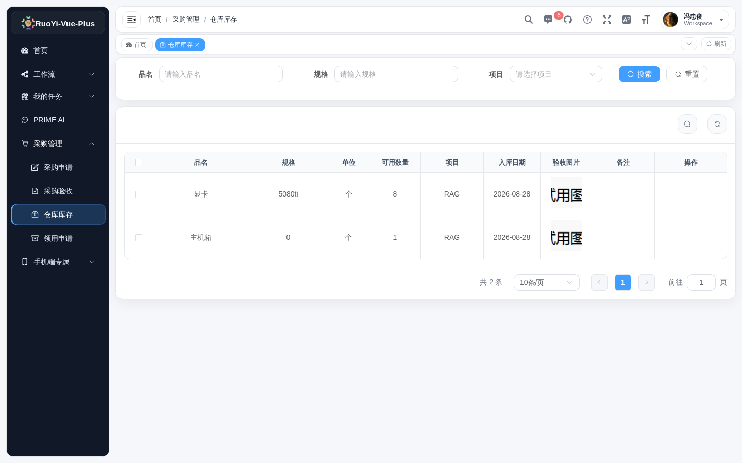
图 9-1 仓库库存（点击验收图片可放大查看）

十、领用申请

10.1 发起领用
- 左侧菜单 → 采购管理 → 领用申请，点击「新增」；
- 选择库存物料，品名、规格、可用数量自动带出；
- 填写领用数量（不得超过可用数量）与用途；
- 点击「提交」进入审批，可「保存」草稿。
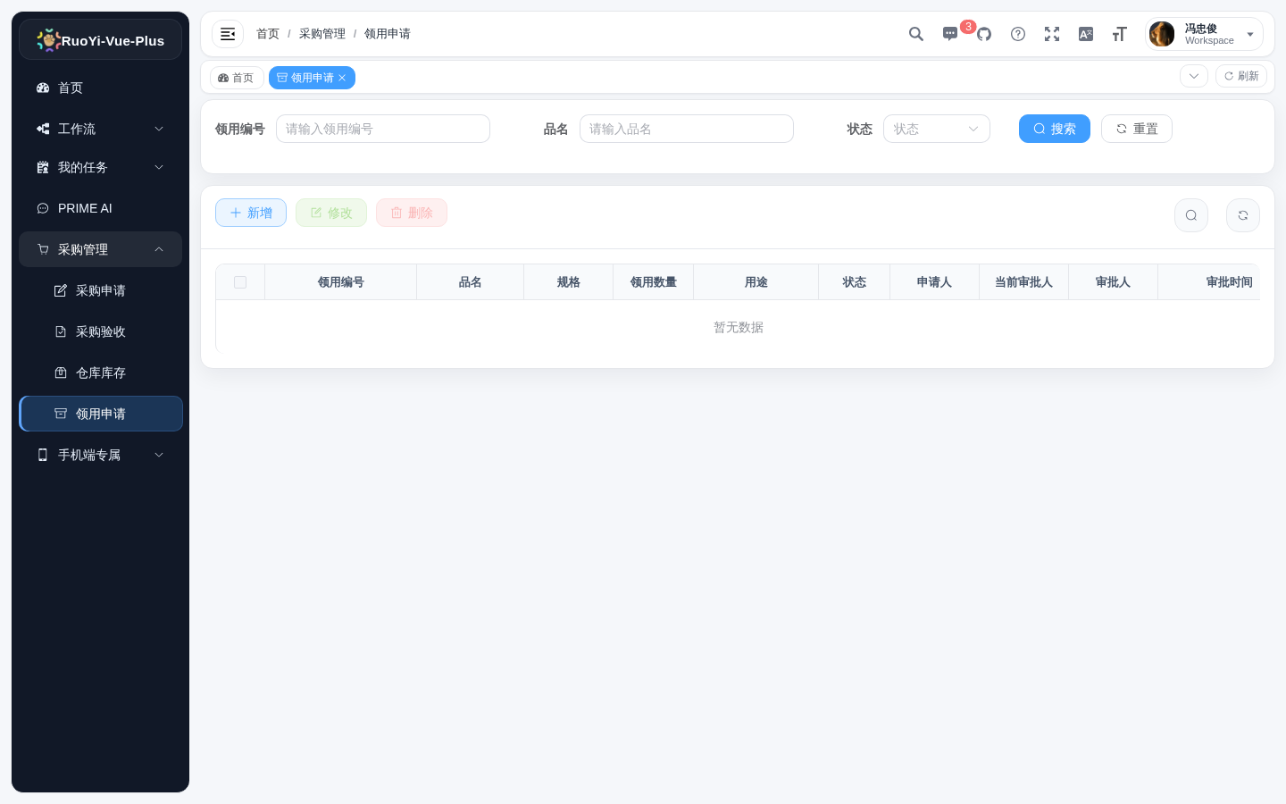
图 10-1 领用申请列表
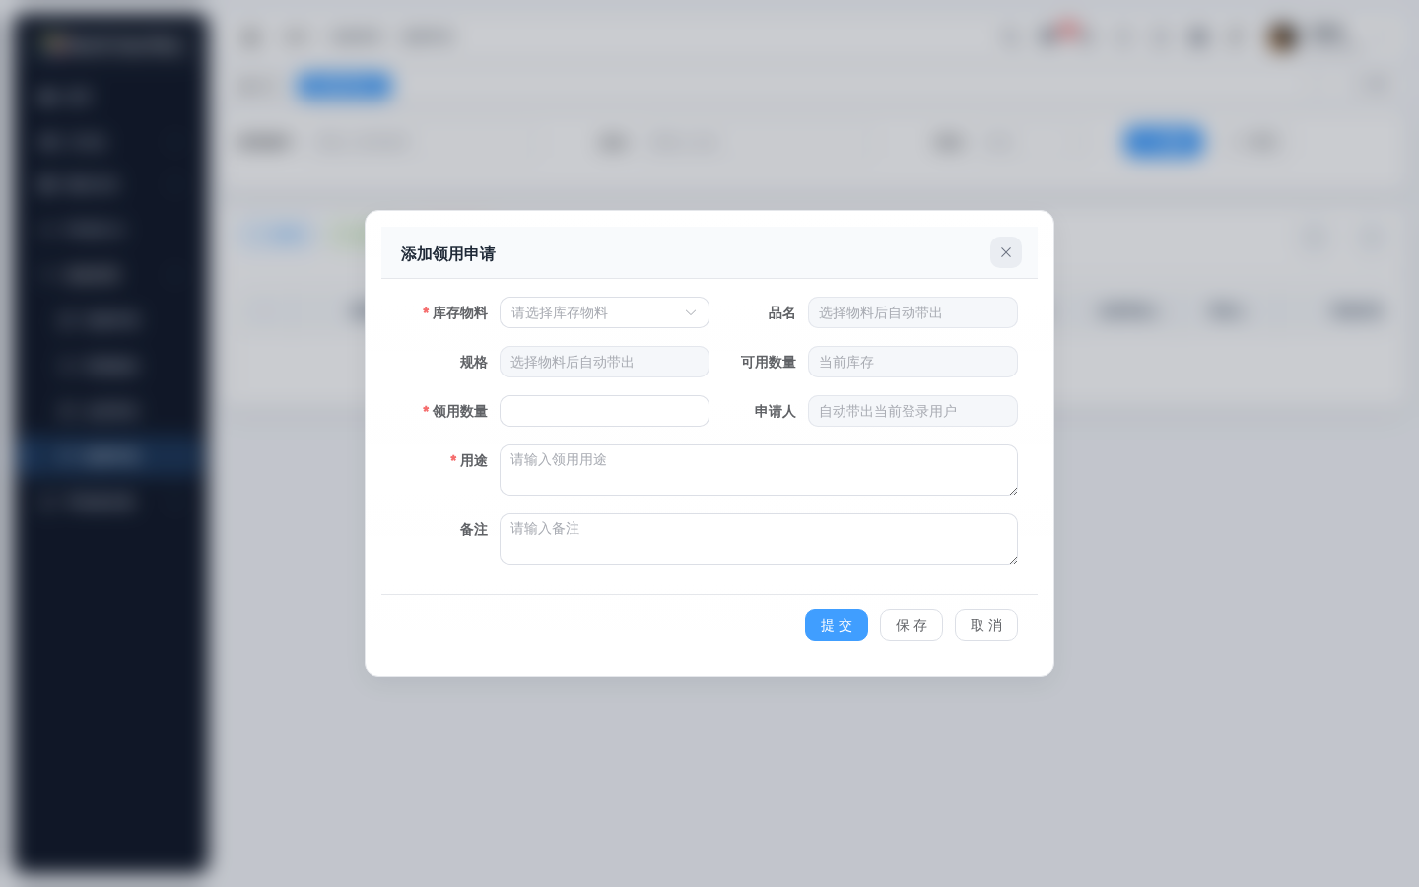
图 10-2 添加领用申请

10.2 领用审批流程
提交申请 → 项目负责人审批 → 仓库管理员审批 → 结束
审批通过后仓库管理员出库，库存相应扣减。

十一、PRIME AI
PRIME AI 是公司内部的 AI 助手平台（智能对话、文档处理等）。点击左侧菜单「PRIME AI」（或首页「打开 PRIME AI」按钮）即可跳转：
http://172.16.16.110:3305
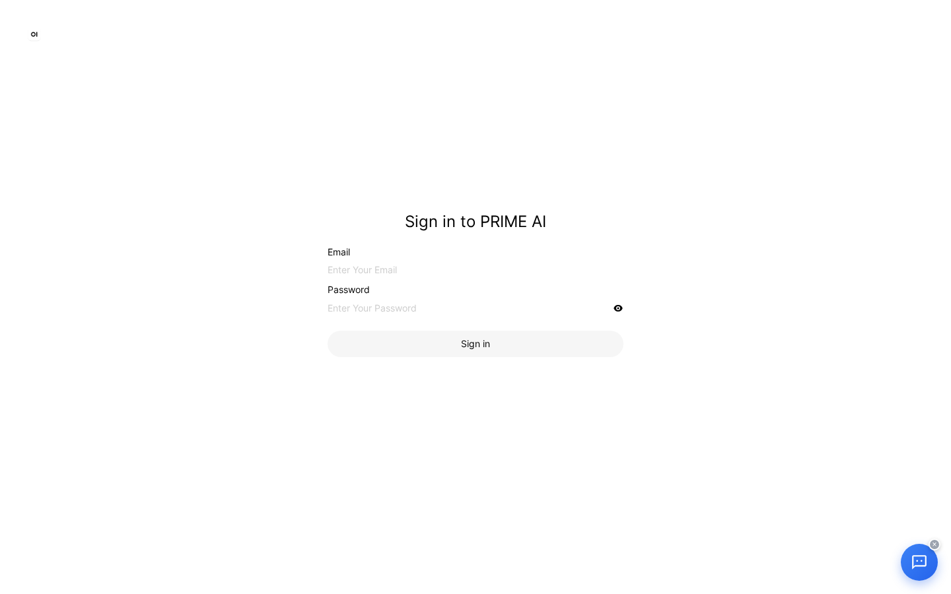
图 11-1 PRIME AI 登录页
提示：PRIME AI 使用独立的账号体系，与 OA 账号不通用。首次使用请找管理员开通账号。

十二、手机端专属
手机浏览器访问系统后，点击左侧菜单「手机端专属」→「移动验收」，或直接在手机浏览器输入：
http://172.16.16.110/oa/mobile/acceptance
移动验收页面针对手机操作优化：可直接拍照上传验收图片、选择发票文件，随时随地完成验收。
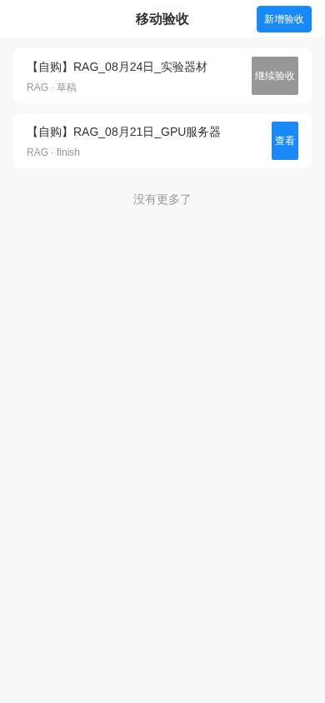
图 12-1 移动验收（手机端）

十三、常见问题
Q1：提示「没有访问权限，请联系管理员授权」怎么办？
请联系管理员（admin）确认账号绑定的角色。普通用户应绑定「普通用户」角色；项目负责人、CEO、最高决策人、仓库管理员等为附加角色，可与普通用户角色同时绑定。
Q2：提交采购申请时提示「项目资金不足」？
所选项目剩余预算不足以覆盖本次合计金额，请更换项目或联系管理员调整项目预算。
Q3：采购验收时找不到要验收的采购申请？
只有审批通过且「未验收」的采购申请才会出现在关联下拉框中；每个申请只能验收一次。
Q4：AI 识别发票后金额没有自动回填？
AI 按商品名和金额匹配。若发票商品名与订单明细差异过大则不会自动回填（避免填错），请人工核对后手动填写发票金额并上传附件。
Q5：流程被驳回后怎么办？
在对应列表找到该单据，点击「详情」查看驳回原因，「修改」后重新提交即可，原审批流程重新流转。
Q6：图片或 PDF 打不开、显示不出？
请确认电脑/手机与服务器在同一内网（172.16.16.x）；仍不行请联系管理员检查文件服务。
Q7：密码忘了怎么办？
联系管理员（admin）重置密码。
Q8：采购申请保存草稿后在哪里继续编辑？
采购申请列表中状态为「草稿」的申请，点击行内「修改」按钮即可继续编辑并提交。

附录：账号速查表
用户名 | 密码 | 姓名 | 角色
admin | admin123 | 管理员 | 超级管理员
wangjianlong | 666666 | 王建龙 | CEO / 超级管理员
lidi | 666666 | 李迪 | 最高决策人 / 超级管理员
peitianzi | 666666 | 裴天姿 | 仓库管理员
pengsaiwei | 666666 | 彭赛威 | 普通用户
zhangyan | 666666 | 张岩 | 普通用户
libingchen | 666666 | 李炳晨 | 普通用户
jiangzepeng | 666666 | 蒋泽鹏 | 普通用户
fengzhongjun | 666666 | 冯忠俊 | 普通用户
chenjunrong | 666666 | 陈俊荣 | 普通用户
hexin | 666666 | 何鑫 | 普通用户
hexinyu | 666666 | 贺鑫雨 | 普通用户

技术支持：系统管理员（冯忠俊）.

